Saxenburg Private Collection Chardonnay
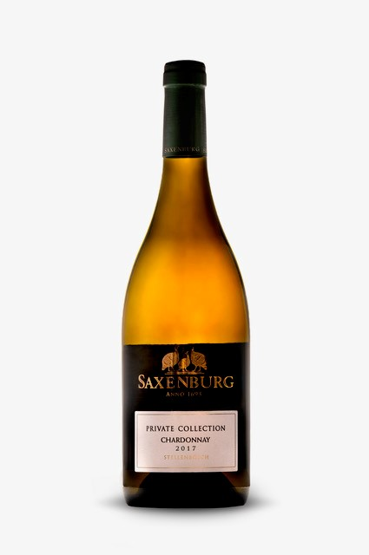
Stellenbosch, Zuid-Afrika
KLIMAAT & TERROIR: Het klimaat hier kan best beschreven worden als ‘Mediteraans’: zachte winters met regen en warme, droge zomers. De Benguela stroom en de niet aflatende wind uit het Zuid-Oosten (de Cape Doctor) zorgen voor afkoeling en verfrissing in de wijnen. Bodem van zandsteen en gedecomposeerd graniet.
DRUIVEN: Chardonnay
VINIFICATIE: 12 maanden gisting in Franse eiken vaten: 15% in nieuwe 500l vaten, 85% in gebruikte vaten van 300l en 225l. Malolactische gisting.
ALCOHOL PERCENTAGE: 13,30%
GEUR & SMAAK: In de neus komen geuren van brioche, appel, peer en noten voor. De volle, romige aanzet wordt gevolgd door fruitige toetsen en speelse, frisse zuren van appel, citroen en limoen. De korte houtlagering zorgt voor extra complexiteit in een mooi geheel met evenwicht tussen zachte textuur en zesty-fraîcheur.
SERVEERSUGGESTIE: Bij diverse salades, pasta, vette vis, en visbereidingen met saus.
WEETJE: De druiven worden ’s ochtends in alle vroegte en koelte met de hand (selectie) geplukt om zo de frisheid te vrijwaren.

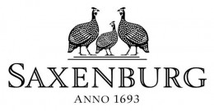
Een historisch domein in Stellenbosch en een echt familiebedrijf. Opgericht in 1693, behoort het tot een van de oudste domeinen in Zuid-Afrika. Gezien hun sublieme terroir valt het gemakkelijk te begrijpen dat zij vinden dat de wijn in de wijngaard gemaakt moet worden, met minimale interventie in de kelder. Saxenburg staat voor pure smaken, elegantie en finesse. Kleinere opbrengsten zorgen voor extra concentratie. Nieuwe wijnmaker Dirk van Zyl zorgt voor de voortzetting van de kwaliteits-filosofie en de beloftevolle toekomst van dit gerenommeerde Huis.

www.wineatheart.be I wineatheart@telenet.be I Tel: 0475 38 06 07

